学院 专业 级 学号 姓名
……………………………密……………………封……………………线……………………………

1
- 简述(24分)  - 叙述元类的作用，并举例说明。  - 举例说明伪变量this的多态性。  - 简述替换原则，说明C++和Java分别采用了何种内存分配策略，来支持替换原则.  - 简述重载、 重定义、改写之间的关系。  - 比较组合复用和继承复用的优缺点，如何决定使用哪种复用方式？  - 什么是纯多态？举例说明其作用。  - 重构(26分)  - 类A为使用类B的属性和方法，继承了类B，但是类A和类B之间不存在IS-A关系，请问如何对该不合适的继承关系进行改造？使用类图进行说明。  - 如下所示类图结构，具体类Client调用了具体类Server中的方法，来实现业务逻辑。同时Server类还被具体类Client2类调用，这样如果Client2类需要Server类中的方法1()和方法2()的方法实现发生变动时，将影响Client类的业务逻辑。请设计一个好的方案，使Server类因Client2类要求发生变更的时候，不影响Client类的业务逻辑。请画出调整后的类图。  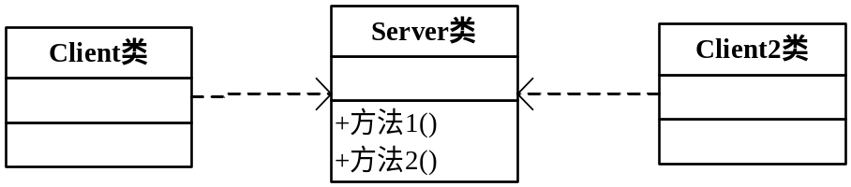  将Server抽象，然后ServerForC1，ServerForC2  3.如下所示类图结构，方法Operation1()实现为  {  Stranger s=f.provide();  s.Operation3();  }  从而使类Someone依赖于类Stranger，这样在Stranger类发生变动的时候，例如方法Operation3()的接口因为类Friend的需要发生变动，将需要同时调整类Someone中方法Operation1()的实现，增加了类之间的耦合程度。请设计一种方案，使类Someone只和类Friend发生关联，不需要和类Stranger发生关联，即可满足同样的功能。请画出调整后的类图，并写出实现代码。  Friend中新增 | 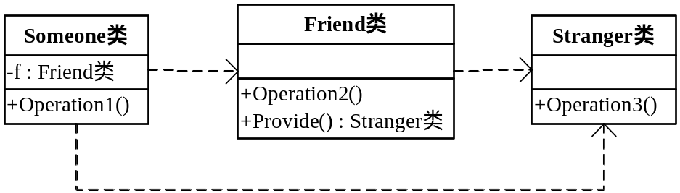  - 设计(50分)  1. 某计算机制造厂商生产笔记本电脑、PC机和PC服务器，各种机型有型号和价格属性，以及组装、检测和出厂行为。客户来购买计算机时，只需要告诉厂方的销售部门需要的机器型号，即可得到产品。请分别使用简单工厂和工厂方法模式画出该系统的类图(包含客户端)，并比较两种方式优缺点。  3.一个网上书店 ，需要读取文艺类图书、科普类图书、教材类图书、故事片、动画片、电视剧的销量，用指定的方式显示，关于显示方式可能有表格、直方图、折线图、饼图多种，这取决于用户的要求，所以需要准备几套显示方式。请设计一个好的显示解决方案，能够方便的调用不同的显示方式，各种不同的显示方式可以方便的动态替换使用。用什么 设计模式？用类图表达出设计方案。  4. 网上书店有一定数目的图书、一定数目的注册客户。画出用例图，并画出网上书店、图书和注册客户类的类图，用你熟悉的语言写出其类定义。（至少包括网上书店中客户注册、注销的方法，以及判断网上书店中包含多少注册客户的方法；图书添加、注销的方法，以及判断网上书店中包含多少图书的方法。）  随意  5.有两个零部件类CPU和DISK，分别以二进制形式提供，即不允许更改CPU和DISK类。CPU类中方法Price()提供其价格，DISK类中方法Value()提供其价格。现在要求能将CPU和DISK的对象放入一个只能容纳同类型的列表list中，然后对list中的任何对象都能够使用getprice()方法得到其价格。请设计实现方案，使用类图描述出来。  适配器
  题号 | 一 | 二 | 三 | 四 | 五 | 六 | 七 | 八 | 九 | 十 | 总分
  得分
第 页共 页

